Class In Python (Bukan elclass ya yang)

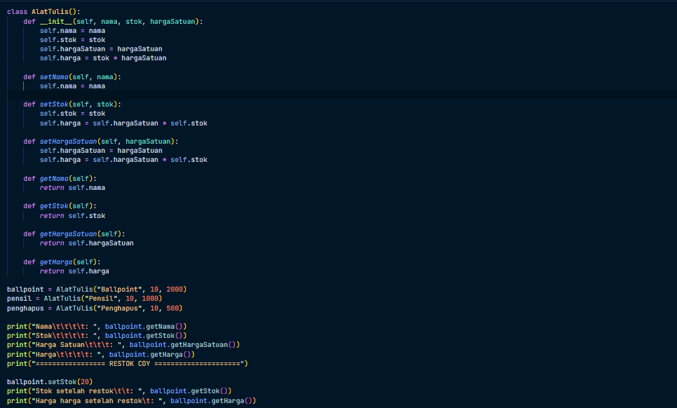

Output:

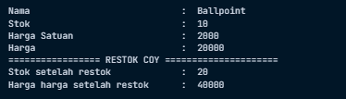

Penjelasan:

1. 

* Ini adalah awal dari pembuatan sebuah kelas (objek yang bisa Anda buat).
* Kelas ini bernama AlatTulis yang akan digunakan untuk merepresentasikan alat tulis.

1. 

* def __init__(self, ...): Ini adalah metode khusus yang disebut sebagai konstruktor.
* Metode __init__ ini akan dijalankan setiap kali Anda membuat objek baru dari kelas AlatTulis.
* self merujuk pada objek yang akan dibuat.
* nama, stok, dan hargaSatuan adalah parameter yang Anda berikan saat membuat objek untuk menginisialisasi nilai-nilai awal dari objek.

1. 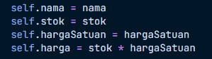

* self.nama, self.stok, dan self.hargaSatuan: Ini adalah atribut-atribut dari objek AlatTulis.
* Atribut-atribut ini diinisialisasi dengan nilai-nilai yang diberikan saat objek dibuat.
* self.harga dihitung dengan mengalikan stok dengan hargaSatuan saat objek dibuat.

1. 

* def setNama(self, nama): Ini adalah sebuah metode (fungsi di dalam kelas) yang digunakan untuk mengubah nilai atribut nama dari objek AlatTulis.

1. 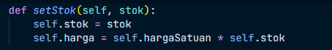

* def setStok(self, stok): Ini adalah metode untuk mengubah nilai atribut stok.
* Saat stok diubah, harga dihitung ulang dengan mengalikan hargaSatuan dengan stok yang baru.

1. 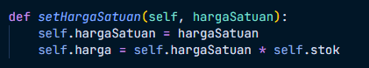

* def setHargaSatuan(self, hargaSatuan): Ini adalah metode untuk mengubah nilai atribut hargaSatuan.
* Saat hargaSatuan diubah, harga dihitung ulang dengan mengalikan hargaSatuan dengan stok saat ini.

1. 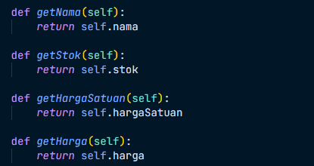

* def getNama(self): Ini adalah metode untuk mendapatkan (mengembalikan) nilai atribut nama.
* def getStok(self): Ini adalah metode untuk mendapatkan (mengembalikan) nilai atribut stok.
* def getHargaSatuan(self): Ini adalah metode untuk mendapatkan (mengembalikan) nilai atribut hargaSatuan.
* def getHarga(self): Ini adalah metode untuk mendapatkan (mengembalikan) nilai atribut harga.

1. 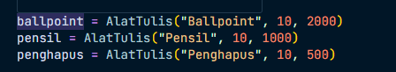

* Ini adalah cara membuat objek dari kelas AlatTulis. ballpoint, pensil, dan penghapus adalah objek-objek yang memiliki nilai-nilai yang ditentukan saat objek dibuat.

1. 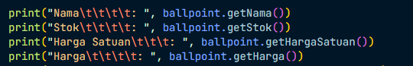

* Ini adalah cara untuk mengakses dan mencetak nilai atribut-atribut dari objek ballpoint menggunakan metode yang telah didefinisikan.

1. 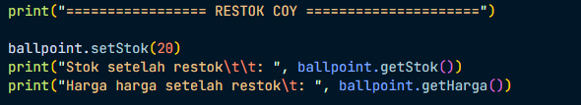

* Pesan ini hanya untuk memberikan pemisahan antara dua bagian output.
* Kemudian, metode setStok() dipanggil untuk mengubah nilai stok dari objek ballpoint.
* Nilai stok dan harga setelah restok dicetak menggunakan metode yang telah didefinisikan.